UNITÉ 3 : Sport pour tout le monde ! 2ºESO
LEÇON 1 : Un nouveau sport : génial !
1. Regarde la vidéo et réponds.
a. Ce nouveau sport associe :
1. les échecs et la boxe 2. la boxe et le karaté 3. les échecs et le karaté
b. La première compétition a lieu :
1. à Paris 2. à Londres 3. à Bruxelles
c. Combien de temps durent les « rounds » ?
1. de 1 à 2 minutes 2. de 3 à 4 minutes 3. de 5 à 6 minutes
d. Qu’est-ce qui est dessiné sur le ring ?
1. un échiquier 2. un terrain de football 3. un ring de karaté

2. Lis et réponds aux questions.
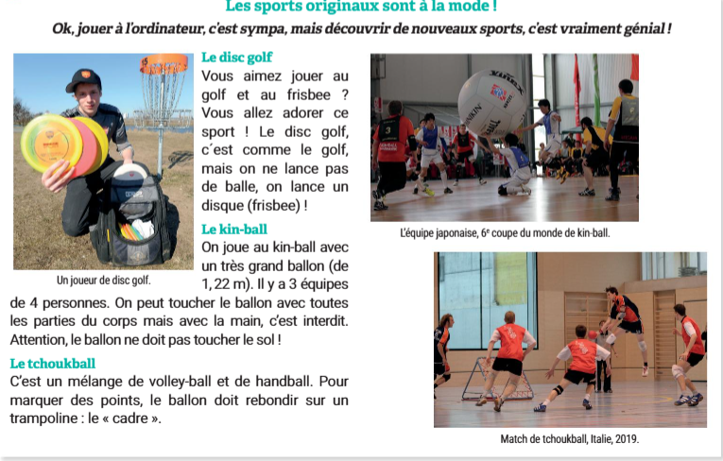
a. Le disc golf et le tchoukball sont des mélanges de quels sports ? Décris ces sports.
b. Compare le kin-ball au football. Quelles sont les différences ?

3. Écoute et réponds. Quel sport pratiquent mes amis ? (*Voir les articles contractés)
Célia : _________________ Matéo et Enzo : _________________
Alexandre : _______________ / ____________________
4. Complète les phrases avec : faire du / de la ou jouer au / à la.
a. Lila et Cédric _________ ______ course de vitesse.
b. Tian Tian __________ ______ basket.
c. Alexandre __________ ____ ping-pong.
d. Matéo et Enzo ___________ _____ judo.

5. Et toi ? Quel sport tu pratiques ? Et ton camarade ?

LEÇON 2 : Rendez-vous aux Jeux olympiques
1. Lis et réponds aux questions. (*Voir donc / alors)
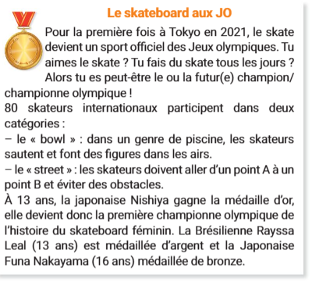 | a. Où et quand le skateboard devient un sport officiel des JO ?  b. Décris les deux catégories d’épreuves de la compétition.  c. Quelles médailles gagnent les trois championnes ?  d. Que penses-tu de leur âge ?
2. Associe les phrases en utilisant donc ou alors.
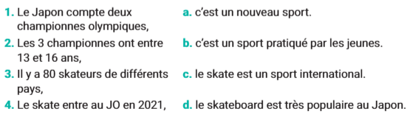
3. Écoute et réponds aux questions.
a. Quel sport pratique Marie-Amélie Le Fur ?
b. Sa passion commence à quel âge ?
c. Qu’est-ce qui se passe à 15 ans ?
d. Pour Marie-Amélie Le Fur, le handicap est :
1. Une chance 2. Un malheur 3. Une difficulté

4. Lis et dis si les phrases sont vraies (V) ou fausses (F). (*Voir la négation)
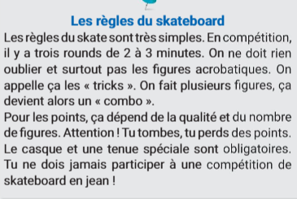 | a. Les règles du skate sont compliquées.  b. Il y a trois rounds de 2 à 3 minutes.  c. Les figures acrobatiques s’appellent des « tricks ».  d. Une jolie figure s’appelle un « combo ».  e. Une figure bien réalisée donne plus de points.  f. Il n’y a pas de matériel obligatoire.

LEÇON 3 : Chaque jours, ses victoires !
1. Fais le test et compare les réponses avec ton camarade.
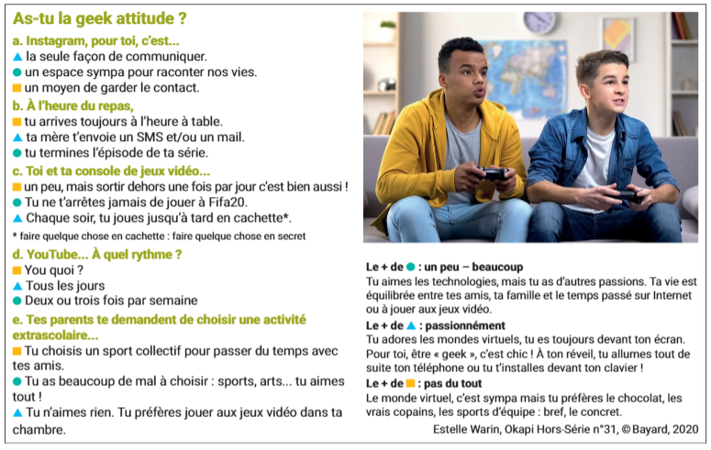
2. Regarde les photos et fais des phrases avec : toujours, jamais, chaque, une fois par.
1.
2.
3.
4.

3. Interroge ton camarade.
Quand est le cours de … ? Combien de fois par semaine a lieu … ?
Qui est le professeur … ? Combien ça coûte ?
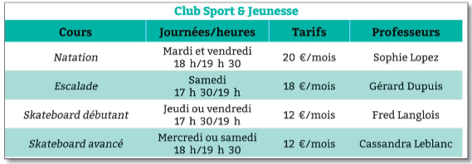

4. Écoute le message. Regarde le document de l’activité 3 et réponds par écrit à Anaïs.

5. Lis l’article et réponds aux questions.
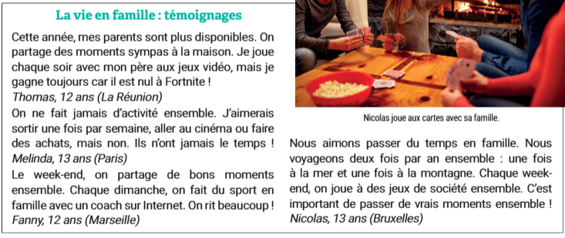
a. Qui fait du sport chaque dimanche ?
b. Qui voyage deux fois par an ?
c. Qui gagne toujours son père aux jeux vidéo ?

VOCABULAIRE
le foot(ball) le judo la natation l’escrime
le judo le tennis la danse l’équitation
le volley le ski la boxe les échecs

GRAMMAIRE
Les articles contractés
Le verbe FAIRE  Je fais  Tu fais  Il / Elle / On fait  Nous faisons  Vous faites  Ils / Elles font | 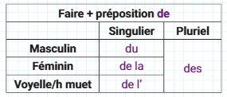 | Ex. Je fais du théâtre.  Elle fait de la danse.

1. Complète avec le verbe faire + l’article contracté.
a. On _________ ______ judo. d. Nous ___________ ______ athlétisme.
b. Elle ________ ______ aqua zumba. e. Vous ___________ ______ échecs.
c. Ils _________ ______ skate. f. Je ___________ _______ natation.
Le verbe JOUER  Je joue  Tu joues  Il / Elle / On joue  Nous jouons  Vous jouez  Ils / Elles jouent | 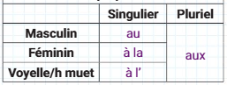 | Ex. Tu joues au basket.  Nous jouons aux échecs.

2. Complète avec le verbe jouer + l’article contracté.
a. Tu __________ ______ handball ? d. Nous ___________ ______ tennis.
b. On __________ _____ hockey. e. Elles ___________ ______ foot.
c. Je __________ _____ golf. f. Vous ___________ ______ basket.

3. Complète avec l’article contracté qui convient.
a. Tu joues _______ volley ? d. Elles font __________ boxe.
b. Elle fait _______ vélo. e. Ils jouent _________ rugby.
c. On joue _______ tennis. f. Je fais __________ équitation.

La conséquence DONC vs. ALORS
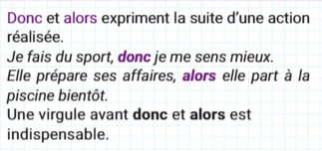
4. Relie les phrases.
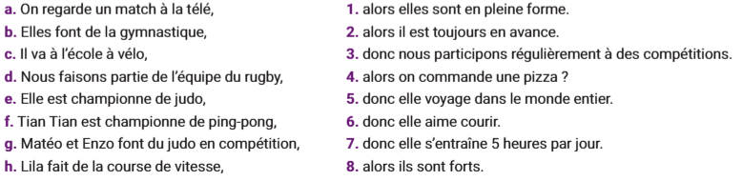
La négation
NE … PAS (=no) NE … JAMAIS (=nunca) NE ... RIEN (=nada)
Je ne mange pas Je ne mange jamais Je ne mange rien
(=no como) (=no como nunca) (=no como nada)

5. Mets les phrases à la forme négative.
a. Je lis un livre. ->
b. Je mange une pomme. (rien) ->
c. Je regarde la télé. (jamais) ->

Le temps et la fréquence
Question  Quand ? | Réponses  toujours (=siempre) / jamais (=nunca)  chaque (=cada)  une fois par (=una vez al / a la…) | Ex. Tu arrives toujours à l’heure à table.  Je me couche chaque soir.  Je me lave les dents trois fois par jour.
6. Réponds aux questions.
a. Quand fais-tu des activités en famille ?
b. Elle s’entraîne quand ?
c. Quand allez-vous au parc ?
d. On a quand cours d’EPS ?
e. Le cours de judo, c’est quand ?

